Číslo a název úlohy:

U03: Hvězdova impedanční zátěž

Předmět: | Technická měření a diagnostika
Třída a skupina: | 4EA L1
Vypracoval: | Savva Popov
Datum cvičení: | 08.01.2026

Úvod
Cílem úlohy 03 je zobrazit jednotlivé fazové proudy: i1, i2, i3 a in

Co bylo měřeno
Tabulka č. 1.
(První výsledek = symetrická zátěž, druhy výsledek = nesymetrická zátěž)
Měřená veličina | Naměřena hodnota – fáz. posun | Naměřena hodnota – fáz. napětí
Fázový proud vodiče L1 | 0° a 0° | -5V ; 5V`
Fázový proud vodiče L2 | 120° a 120° | -5V ; 5V
Fázový proud vodiče L2 | 240° a 120° | -5V ; 5V
Fázový proud vodiče N | N/A a 300° | 0V a -5V ; 5V

Použitá aparatura
- Stavebnice RC-2000 „Analog and digital data unit“ a „3 phase system“ (Obr. č.1) s sériovým číslem zobrazeným na obrázku číslo 2.
- Rezistory s hodnotami 1kΩ a 100R, kondenzátory s hodnotou 1uF
- Propojovací kabely a vodiče
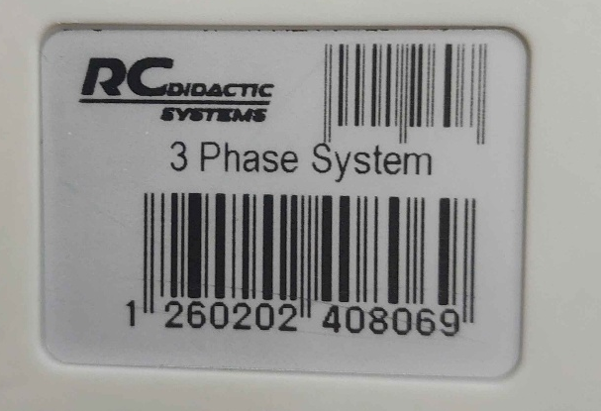
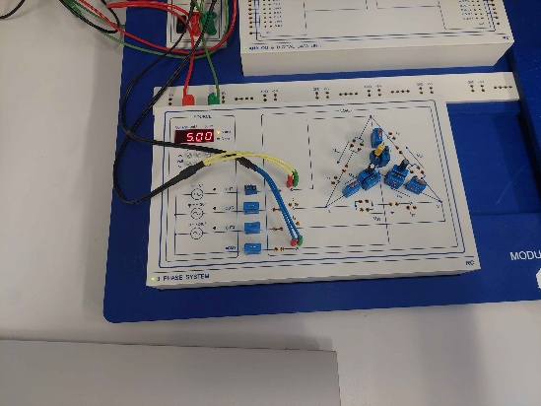

Obr. č.2
Obr. č.1 – ADDU a 3 phase system

Postup měření
Ve dvojících jsme zapojily a následně změřily proudy (v realitě napětí, viz kapitola 5.) na jednotlivých vodičích fází a nulového vodiče ve zapojení do hvězdy, se dvěma možnostmi zátěže (symetrická a nesymetrická zátěž).

Výsledky měření
Výsledkem měření je fázor a graf proudu s fázovým posunem dvou zátěži které jsou zobrazené na obrázcích č.3 a č.4. Kvůli nedostatkům systému RC-2000, výsledky, které mají znázorňovat proud, znázorňuji fázové napětí, pro naše účely a měření je to však dostačující.
Obr. č.2
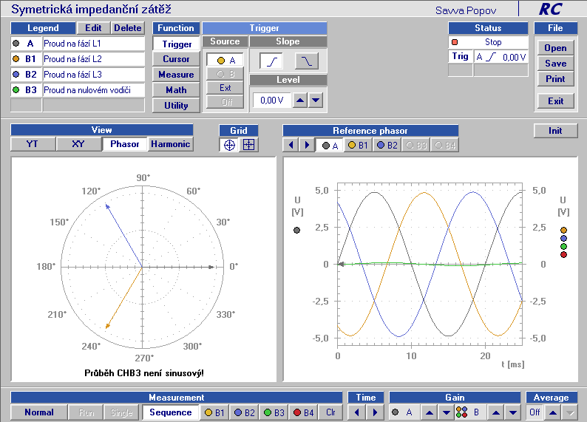
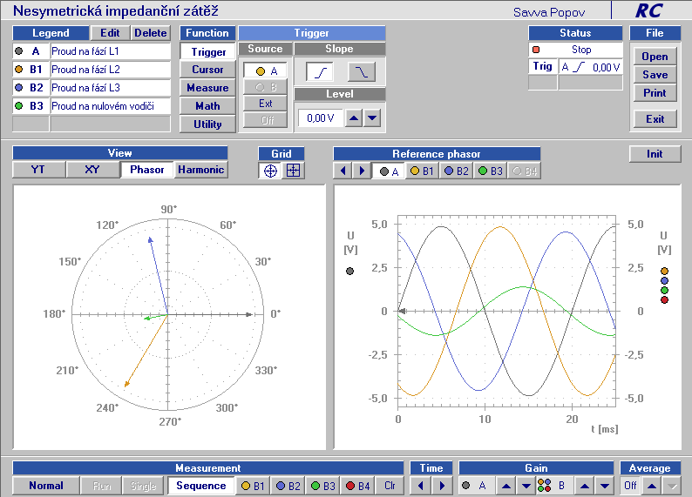
Obr. č.4 – Nesymetrická zátěž
Obr. č.3 – Symetrická zátěž
Obr. č.2 – Výrobní číslo 3 phase system

Impedance:
Impedance je celkový odpor obvodu pro střídavé signály – střídavý proud. Obsahuje rezistence (rezistory) a reaktance (kondenzátory a cívky). Značí se Z a jednotkou jsou Ohmy.

Vypočet reaktance: XC​=1/2πfC
Rezistence: R
Vypočet paralelní RC impedanci: Z=R+ZC/​R⋅ZC​​
Celková impedance: 954 Ohmu

